Ивлев Яков Вячеславович
090303-ПИб-о24
Лабораторная работа №3
Вариант №8

Тема: «Объектно-ориентированное программирование в Python.»

Цель работы: получить практические навыки разработки программ с использованием объектно-ориентированного подхода.

Постановка задачи: разработать консольное приложение, моделирующее объекты предметной области «Ресторан». Данные должны быть представлены объектами классов. Программа должна:
- создать базовый класс MenuItem и производные классы Dish и Drink;
- хранить для блюда калорийность, а для напитка – объём;
- реализовать расчёт итоговой стоимости с учётом типа позиции меню;
- продемонстрировать инкапсуляцию, наследование, полиморфизм и композицию;
- сформировать заказ (класс Order) и вывести его состав и итоговую стоимость.

Краткие теоретические сведения:
В работе использованы принципы объектно-ориентированного программирования на языке Python:
Классы и объекты: базовый класс MenuItem и производные классы Dish и Drink, объекты которых объединяют данные (состояние) и методы (поведение).
Конструктор __init__: инициализация атрибутов объекта при его создании, вызов родительского конструктора через super().
Инкапсуляция: защищённый атрибут _price и свойство property (геттер и сеттер) для контролируемого доступа к цене.
Наследование: производные классы Dish и Drink расширяют базовый класс MenuItem, добавляя собственные атрибуты (калорийность, объём).
Полиморфизм: методы get_info() и total_cost() переопределены в производных классах и вызываются единообразно для коллекции объектов заказа.
Композиция: класс Order содержит список объектов MenuItem и обрабатывает их как единый заказ.
Типы данных: str (названия), int (цена, калорийность, объём), list (список позиций заказа).
Методы: add, show, total у класса Order и get_info, total_cost у позиций меню – для структурирования кода и повторного использования логики.

Листинг программы:
class MenuItem:
def __init__(self, name, price):
self.name = name
self._price = price

@property
def price(self):
return self._price

@price.setter
def price(self, value):
if value >= 0:
self._price = value

def total_cost(self):
return self._price

def get_info(self):
return f"{self.name}: {self._price} руб."

class Dish(MenuItem):
def __init__(self, name, price, calories):
super().__init__(name, price)
self.calories = calories

def get_info(self):
return f"Блюдо {self.name}: {self._price} руб., {self.calories} ккал"

class Drink(MenuItem):
def __init__(self, name, price, volume):
super().__init__(name, price)
self.volume = volume

def total_cost(self):
if self.volume > 500:
return self._price + 20
return self._price

def get_info(self):
return f"Напиток {self.name}: {self._price} руб., {self.volume} мл"

class Order:
def __init__(self):
self.items = []

def add(self, item):
self.items.append(item)

def show(self):
for item in self.items:
print(item.get_info())

def total(self):
return sum(item.total_cost() for item in self.items)

order = Order()
order.add(Dish("Борщ", 250, 320))
order.add(Dish("Стейк", 700, 650))
order.add(Drink("Сок", 120, 300))
order.add(Drink("Морс", 150, 1000))
order.show()
print("Итого:", order.total(), "руб.")

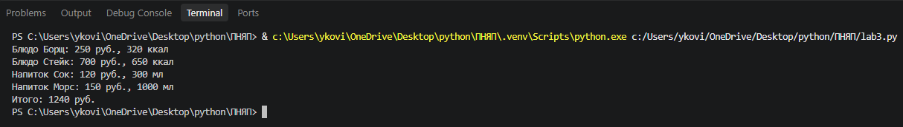
Результат работы программы

